**三峰科技**

**业务数据调研报告确认书**

**（****设计部模块）**

|  |  |  |  |
| --- | --- | --- | --- |
| **单位** | **校对** | **审核** | **审定/时间** |
| 普华 |  |  |  |
| 设计部 |  |  |  |
|  |  |  |  |
|  |  |  |  |
|  |  |  |  |
|  |  |  |  |
|  |  |  |  |
|  |  |  |  |
|  |  |  |  |
|  |  |  |  |
|  |  |  |  |
|  |  |  |  |
|  |  |  |  |

注：由业务骨干进行校审，审定由各单位/部门主要行政负责人签署。

**本报告版本控制信息**

|  |  |  |  |  |  |
| --- | --- | --- | --- | --- | --- |
| **序号** | **版本号** | **变更说明** | **编制人** | **审定** | **完成日期** |
| 1 | 1.0 | 初版编制 | 金晓勇 |  | 2018年4月11日 |
| 2 |  |  |  |  |  |
| 3 |  |  |  |  |  |
| 4 |  |  |  |  |  |
| 5 |  |  |  |  |  |
|  |  |  |  |  |  |

**目录**

1 引言 4

1.1 编写目的 4

1.2 已提供和需提供的参考资料 4

2 模块需求 4

2.1 设计部 4

2.1.1 设计启动 5

2.1.1.1 项目编号申请 5

2.1.1.2 设计任务通知书 6

2.1.1.3 团队组建 9

2.1.2 设计策划 11

2.1.2.1 物资清单采购计划编制 11

2.1.2.2 项目开工会 13

2.1.2.3 技术规格书评审 14

2.1.2.4 技术协议编制 16

2.1.2.5 图纸清单编制 17

2.1.3 设计输入 19

2.1.3.1 设计输入条件评审 19

2.1.3.2 设计提资 20

2.1.3.3 提资接收单 23

2.1.4 设计评审 26

2.1.4.1 设计文件校审 26

2.1.4.2 施工图会审 28

2.1.5 设计变更 30

2.1.5.1 变更申请 30

2.1.5.2 变更台账 33

2.1.6 技术服务 33

2.1.6.1 技术服务登记 33

2.1.7 成品管理 35

2.1.7.1 设计成品管理 35

2.1.7.2 发出设计成果 36

2.1.8 项目总结 38

2.1.8.1 项目总结 38

2.1.9 知识共享文件管理 40

2.1.9.1 知识文件共享管理 40

2.1.10 培训工作 41

2.1.10.1 培训计划 41

2.1.10.2 培训记录 42

2.1.10.3 培训考核台账 43

2.1.11 会议纪要 44

2.1.11.1 会议纪要 44

2.1.12 数据库文件管理 46

2.1.12.1 文献下载申请 46

2.1.13 科技管理 48

2.1.14 优秀设计评选 49

2.1.15 内部借用管理（电子、书籍） 52

2.1.16 专利申请 53

# 引言

## 编写目的

本文档定义和描述项目管理系统的总体需求。本文档主要为甲方撰写，是乙方进行项目管理、系统分析、设计、开发、测试等后续工作的依据；同时，该文档作为双方最终对该软件系统进行交付的依据。

## 已提供和需提供的参考资料

|  |  |  |  |  |  |  |
| --- | --- | --- | --- | --- | --- | --- |
| 序号 | 提资部门 | 提资内容 | 电子张数 | 纸质张数 | 有效状态 | 提资时间 |
| 1 |  |  |  |  |  | 暂未提供 |
| 2 |  |  |  |  |  |  |
| 3 |  |  |  |  |  |  |
| 4 |  |  |  |  |  |  |

# 模块需求

## 设计部

设计模块主要是为了满足公司设计部的业务需求。将设计启动、设计策划、设计输入、设计评审、技术服务、项目总结、培训工作等业务在项目管理集成平台中实现。最终在系统中实现设计部的全过程管理，自动形成具有可追溯性的系统台账，为设计部的日常工作提供高效的管理工具。



### 设计启动

#### 项目编号申请

1. 功能说明：

记录项目编号信息。设计部人员发起项目编号申请，由设计部负责人审批确认。可根据设计阶段自动生成项目编号（生成规则由设计部提供），系统自动获取数据并进行汇总，可根据项目名称、申请时间、设计阶段多条件进行查询，查询结果可导出EXCEL文件。

项目阶段编码规则：SK18001F 规则说明 SK：固定， 18：当前年份，001：流水号，F各阶段标识 。

阶段标识：可研 K、技术方案 F、方案设计 S、初步设计 S、施工图 S、投标 T。

* 基本信息

|  |  |  |  |  |
| --- | --- | --- | --- | --- |
|  | 字段信息 | 数据类型 | 录入方式 | 备注 |
| **基本信息** |  | | | |
|  | **项目编号** | 字符型 | 手动 | 审批结束后根据生成规则自动生产项目编号 |
| **标题** | 字符型 | 手动 | 可根据规则自动生成 |
| **审批状态** | 字符型 | 自动 | 根据审批流转自动更新 |
| **项目名称** | 字符型 | 选择弹框 | 信息来源项目 |
| **设计规模(T/D)** | 字符型 | 手动 |  |
| **设计阶段** | 字符型 | 下拉框 | 信息来源设计阶段基础数据 |
| **项目负责人** | 字符串 | 选择框 | 信息来源人员信息 |
| **备注说明** | 字符串 | 手动 |  |
| **录入人** | 字符串 | 自动带出 |  |
| **录入时间** | 时间类型 | 自动带出 |  |

* 表单样式

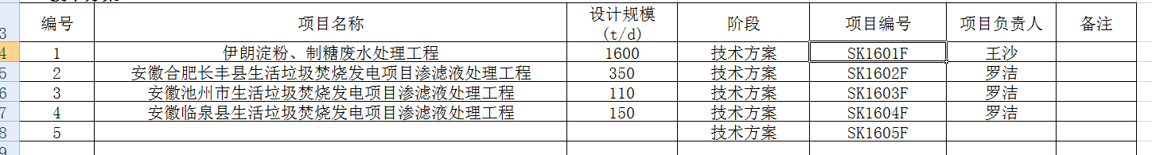

1. 流程说明：

|  |  |  |  |
| --- | --- | --- | --- |
| **流程图** | **角色/人员** | **节点权限** | **备注（条件规则等）** |
| 结束  设计人员  设计人员  设计部部长 | 设计部全部职员 | 提交 | 提供项目准确名称、规模、阶段（设计、投标、方案、可研、其它）、备注 |
| 设计部部长 | 审批 | 设计部部门负责人确认后自动生成项目编号 |
| 设计部编号申请人 | 接收 | 将项目编号返给工号申请人 |
|  |  | 可生成报表 |

1. 报表样式：

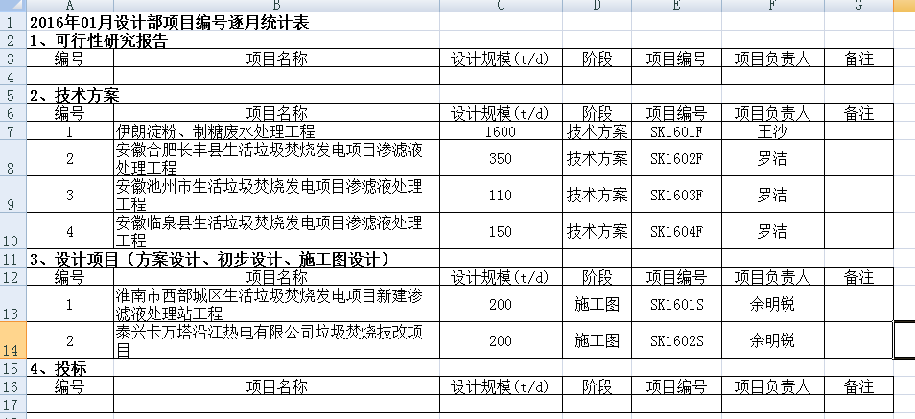

#### 设计任务通知书

1. 功能说明：

编写任务通知单。由市场部/合同部编写任务通知单，然后下达至设计管理部，设计部统筹安排人员组建项目开始设计任务。

* 基本信息

|  |  |  |  |  |
| --- | --- | --- | --- | --- |
|  | 字段信息 | 数据类型 | 录入方式 | 备注 |
| **基本信息** |  | | | |
|  | **单据编号** | 字符型 | 手动 | 可根据规则自动生成 |
| **单据名称** | 字符型 | 手动 | 可根据规则自动生成 |
| **审批状态** | 字符型 | 自动 | 根据审批流转自动更新 |
| **任务类型** | 字符型 | 下拉框 | 信息来源基础数据。类型：方案设计、投标技术方案、可研编制计划方案、初步设计、施工图 |
| **项目名称** | 字符型 | 选择弹框 | 信息来源项目 |
| **项目地点** | 字符型 | 选择弹框 | 信息来源项目 |
| **业主单位** | 字符型 | 选择框 | 信息来源单位信息业务 |
| **项目性质** | 字符串 | 下拉框 | 信息来源基础数据，类型:新建、改造、扩建 |
| **设计规模** | 字符串 | 手动 |  |
| **具体内容** | 字符串 | 手动 |  |
| **委托方提供的资料清单** | 字符串 | 手动 |  |
| **受委托方返回资料清单** | 字符串 | 手动 |  |
| **受委托方返回资料时间** | 字符串 | 手动 |  |
| **录入人** | 字符串 | 自动带出 |  |
| **录入时间** | 时间类型 | 自动带出 |  |

* 表单样式

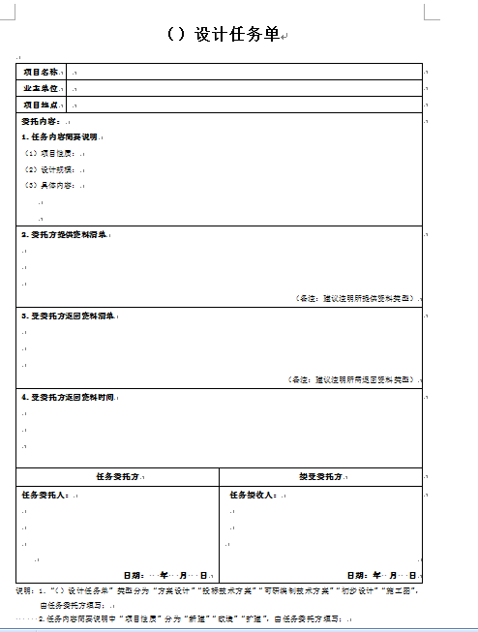

1. 流程说明：

|  |  |  |  |
| --- | --- | --- | --- |
| **流程图** | **角色/人员** | **节点权限** | **备注（条件规则等）** |
| 结束  发起人  设计部部长 | 市场部/合同部/运行部/部门负责人 | 提交 | 市场部/合同部发起任务通知书开始设计 |
| 设计部部长 | 接收 | 设计部部长接收任务开始组建团队 |
|  |  |  |

1. 报表样式：（无）

#### 团队组建

1. 功能说明：

团队组建：设计部接到任务通知书后，部门负责人任命项目负责人，由项目发责任组建团队，并发起审批确认，相关支持性资料以附件形式上传。

* 基本信息

|  |  |  |  |  |
| --- | --- | --- | --- | --- |
|  | 字段信息 | 数据类型 | 录入方式 | 备注 |
| **基本信息** |  | | | |
|  | **单据编号** | 字符型 | 手动 | 可根据规则自动生成 |
| **单据标题** | 字符型 | 手动 | 可根据规则自动生成 |
| **审批状态** | 字符型 | 自动 | 根据审批流转自动更新 |
| **项目信息** | 字符型 | 选择弹框 | 信息来源项目 |
| **项目负责人** | 字符型 | 选择弹框 | 信息来源项目 |
| **备注说明** | 字符串 | 手动 |  |
| **录入人** | 字符串 | 自动带出 |  |
| **录入时间** | 时间类型 | 自动带出 |  |
| 团队明细 |  |  |  |  |
|  | **专业负责人** | 字符型 | 选择框 | 信息来源人员信息 |
|  | **职务** | 字符型 | 选择框 | 信息来源人员信息 |
|  | **审核** | 字符型 | 选择框 | 信息来源人员信息 |
|  | **校核** | 字符型 | 选择框 | 信息来源人员信息 |
|  | **设计/绘图** | 字符型 | 选择框 | 信息来源人员信息 |

* 表单样式

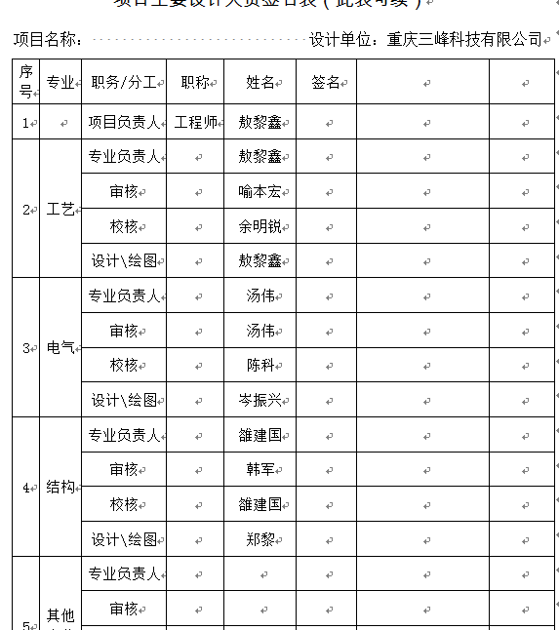

1. 流程说明：

|  |  |  |  |
| --- | --- | --- | --- |
| **流程图** | **角色/人员** | **节点权限** | **备注（条件规则等）** |
| 结束  部门负责人  项目负责人 | 设计部部门负责人 | 提交 | 设计部负责人任命项目负责人 |
| 项目负责人 | 接收 | 项目负责人组建团队人员 |
|  | 通知 | 团队组建完成通知项目团队人员及部门负责人 |

1. 报表样式：（无）

### 设计策划

#### 项目开工会

1. 功能说明：

项目开工会。项目负责人编制项目开工会文件，由部门领导审核，审核通过后通知至项目团队成员。支持性文件以附件形式进行上传。可线上发起审批。

* 基本信息

|  |  |  |  |  |
| --- | --- | --- | --- | --- |
|  | 字段信息 | 数据类型 | 录入方式 | 备注 |
| **基本信息** |  | | | |
|  | **单据编号** | 字符型 | 手动 | 可根据规则自动生成 |
| **单据标题** | 字符型 | 手动 | 可根据规则自动生成 |
| **审批状态** | 字符型 | 自动 | 根据审批流转自动更新 |
| **项目信息** | 字符型 | 选择弹框 | 信息来源项目 |
| **备注说明** | 字符串 | 手动 |  |
| **录入人** | 字符串 | 自动带出 |  |
| **录入时间** | 时间类型 | 自动带出 |  |

* 表单样式

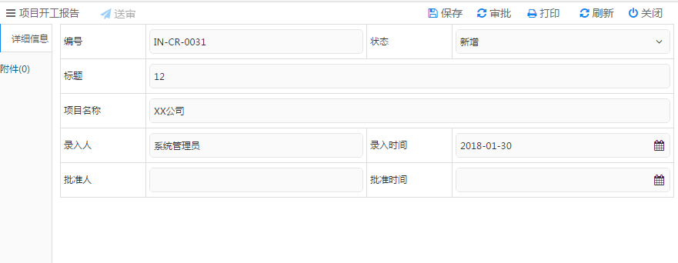

1. 流程说明：（无）
2. 报表样式：（无）

#### 物资清单采购计划编制

1. 功能说明：

物资清单采购计划编制。设计部人员根据工艺、电气专业编制物资清单采购计划并发起审批，由审核人审核，项目负责人确认。确认无误后提交至资料接收部门。

物资清单采购计划支持EXCEL文件导入，需标准化导入模板。

物资采购清单应在开工会后才能启动编制。

* 基本信息

|  |  |  |  |  |
| --- | --- | --- | --- | --- |
|  | 字段信息 | 数据类型 | 录入方式 | 备注 |
| **基本信息** |  | | | |
|  | **单据编号** | 字符型 | 手动 | 可根据规则自动生成 |
| **单据标题** | 字符型 | 手动 | 可根据规则自动生成 |
| **审批状态** | 字符型 | 自动 | 根据审批流转自动更新 |
| **项目信息** | 字符型 | 选择弹框 | 信息来源项目 |
| **专业** | 字符型 | 选择弹框 |  |
| **专业负责人** | 字符型 | 选择弹框 | 信息来源项目 |
| **备注说明** | 字符串 | 手动 |  |
| **录入人** | 字符串 | 自动带出 |  |
| **录入时间** | 时间类型 | 自动带出 |  |
| 物资明细 |  |  |  |  |
|  | **设备编码** | 字符型 | 手动录入 |  |
|  | **设备名称** | 字符型 | 手动录入 |  |
|  | **数量** | 数值型 | 手动录入 |  |
|  | **单位** | 字符型 | 手动录入 |  |
|  | **采购计划提价时间** | 时间类型 | 选择时间控件 |  |
|  | **采购实际提交计划时间** | 时间类型 | 选择时间控件 |  |
|  | **采购进度情况** | 字符型 | 手动 |  |
|  | **招采部定标时间** | 时间类型 | 选择时间控件 |  |
|  | **技术协议计划提交时间** | 时间类型 | 选择时间控件 |  |
|  | **技术协议实际提交时间** | 时间类型 | 选择时间控件 |  |
|  | **技术协议进度情况** | 字符串 | 手动 |  |

* 表单样式

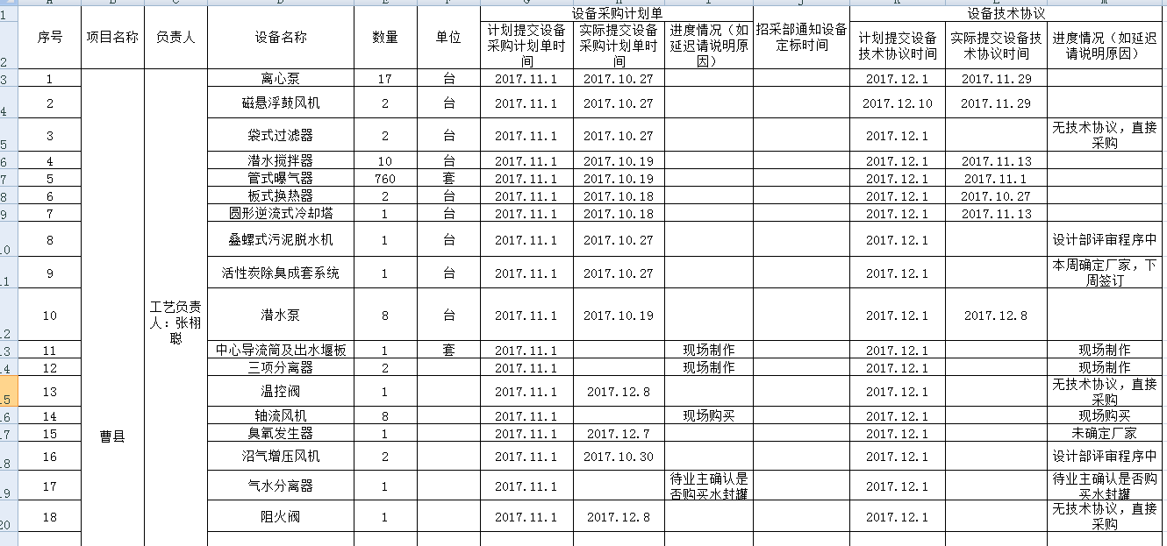

1. 流程说明：

|  |  |  |  |
| --- | --- | --- | --- |
| **流程图** | **角色/人员** | **节点权限** | **备注（条件规则等）** |
| 结束  审核人员  项目负责人  资料接收部门部长  设计人员 | 设计部全部职员 | 提交 | 工艺/电气专业提出物资清单采购计划表 |
| 审核人员 | 审核 | 提审核意见给设计人员，设计人员修改后再提交审核，直到通过审核 |
| 项目负责人 | 接收 | 项目负责人接收和打包，并提交物资清单采购计划表给招采部、项目部、设计部部门负责人、设计部分管领导 |

1. 报表样式：（无）

#### 技术规格书评审

1. 功能说明：

根据设备的用途及基本要求，设备主要技术要求及主要参数，设计和制造标准，设计的基础资料等编写技术规格书并发起评审，相关资料以附件形式进行上传。

* 基本信息

|  |  |  |  |  |
| --- | --- | --- | --- | --- |
|  | 字段信息 | 数据类型 | 录入方式 | 备注 |
| **基本信息** |  | | | |
|  | **单据编号** | 字符型 | 手动 | 可根据规则自动生成 |
| **单据标题** | 字符型 | 手动 | 可根据规则自动生成 |
| **审批状态** | 字符型 | 自动 | 根据审批流转自动更新 |
| **项目信息** | 字符型 | 选择弹框 | 信息来源项目 |
| **备注说明** | 字符串 | 手动 |  |
| **录入人** | 字符串 | 自动带出 |  |
| **录入时间** | 时间类型 | 自动带出 |  |

* 表单样式

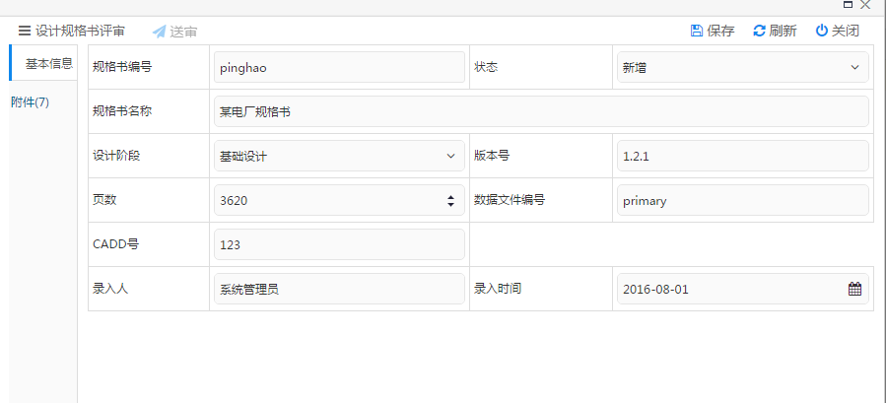

1. 流程说明：

|  |  |  |  |
| --- | --- | --- | --- |
| **流程图** | **角色/人员** | **节点权限** | **备注（条件规则等）** |
| 采购部  设计部分管领导  设计部部长  审核人员  设计人员  校核人员 | 设计部全部职员 | 提交 | 提供技术规格书 |
| 设计部全部职员校核人员 | 校核 | 提校核意见给设计人员，设计人员修改后再提交校核 |
| 设计部工程师及以上职称职工 | 审核 | 提审核意见给设计人员，设计人员修改后再提交审核 |
| 设计部部长  设计部部长 | 复核 | 复核技术规格书的校核和审核意见 |
| 设计人  设计人（提交采购计划） | 提交 | 提供审核合格的技术规格书和物资采购计划单 |
| 设计部部长 | 审核 | 采购计划单 |
| 分管领导 | 审批 | 审批物资采购计划单 |
| 采购部部长 | 接收 |  |

1. 报表样式：（无）

#### 技术协议编制

1. 功能说明：

技术协议编制。设计人员编制，根据工艺、电气、土建专业编制相应的技术协议并发起线上审批确认，相关支持性文件以附件形式进行上传。

* 基本信息

|  |  |  |  |  |
| --- | --- | --- | --- | --- |
|  | 字段信息 | 数据类型 | 录入方式 | 备注 |
| **基本信息** |  | | | |
|  | **单据编号** | 字符型 | 手动 | 可根据规则自动生成 |
| **单据标题** | 字符型 | 手动 | 可根据规则自动生成 |
| **审批状态** | 字符型 | 自动 | 根据审批流转自动更新 |
| **项目信息** | 字符型 | 选择弹框 | 信息来源项目 |
| **签订金额** | 数值型 | 手动录入 |  |
| **协议类型** | 字符串 | 下拉类别 | 协议类型：设备协议、总承包协议 |
|  |  |  |  |
|  |  |  |  |
| **备注说明** | 字符串 | 手动 |  |
| **录入人** | 字符串 | 自动带出 |  |
| **录入时间** | 时间类型 | 自动带出 |  |

* 表单样式



1. 流程说明：

|  |  |  |  |
| --- | --- | --- | --- |
| **流程图** | **角色/人员** | **节点权限** | **备注（条件规则等）** |
| 合同部部长  项目负责人和设计人  结束  设计部部长→设计部分管领导  审核人员  设计人员  校核人员 | 设计部全部职员 | 提交 | 提供技术协议书 |
| 设计部全部职员 | 校核 | 提校核意见给设计人员，设计人员修改后再提交校核 |
| 设计部工程师及以上职称职工 | 审核 | 提审核意见给设计人员，设计人员修改后再提交审核 |
| 设计人员 | 提交 | 提出供应商反资的时间要求、提资内容（本功能可选） |
| 喻本宏→吴忠勇 | 审批 | 设备采购的技术协议：由设计部部门负责人确认后提资；  总承包技术协议：由设计部部长提交给分管领导审批通过后再提资。 |
| 招采部/合同部部长  项目负责人和设计人  项目部的项目经理（总承包技术协议不用通知） | 接收 | 提资给合同部和招采部，接收后打印和签署技术协议 |
| 招采部 | 反资 | **招采部将供应商的技术资料提资给项目负责人** |
| 项目负责人 | 分发 | 分发给设计人员 |
| 设计人员 | 接收 |  |

1. 报表样式：（无）

#### 图纸清单编制

1. 功能说明：

图纸清册编制。设计人员你根据工艺、电气专业编制图纸清单并发起审批确认。相关支持性资料以附件形式进行上传。支持EXCEL文件导入，需指定标准导入模板。

* 基本信息

|  |  |  |  |  |
| --- | --- | --- | --- | --- |
|  | 字段信息 | 数据类型 | 录入方式 | 备注 |
| **基本信息** |  | | | |
|  | **单据编号** | 字符型 | 手动 | 可根据规则自动生成 |
| **单据标题** | 字符型 | 手动 | 可根据规则自动生成 |
| **审批状态** | 字符型 | 自动 | 根据审批流转自动更新 |
| **项目信息** | 字符型 | 选择弹框 | 信息来源项目 |
| **备注说明** | 字符串 | 手动 |  |
| **录入人** | 字符串 | 自动带出 |  |
| **录入时间** | 时间类型 | 自动带出 |  |
| 图纸明细 |  |  |  |  |
|  | **所属子项** | 字符串 | 手动 |  |
|  | **工艺段** | 字符串 | 手动 |  |
|  | 建构筑物 | 字符串 | 手动 |  |
|  | **图号范围** | 字符串 | 手动 |  |
|  | **图名** | 字符串 | 手动 |  |
|  | **图号** | 字符串 | 手动 |  |
|  | **备注** | 字符串 | 手动 |  |

* 表单样式

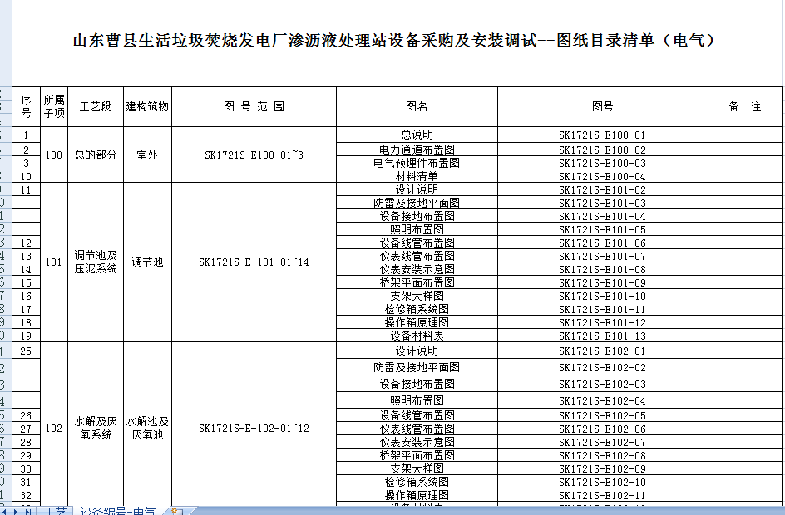

1. 流程说明：（无）
2. 报表样式：



### 设计输入

#### 设计输入条件评审

1. 功能说明：

项目负责人发起对设计输入条件评审。根据项目的性质、规模、设计范围及内容编制设计输入条件方案。可在线发起审批流程，相关支持性资料以附件形式上传。

正常情况下，设计输入原则上作为开工报告的附件；

非正常的启动的项目可以随时发起设计输入的评审流程；

设计输入条件评审合格是盖章申请的前置必要条件。

* 基本信息

|  |  |  |  |  |
| --- | --- | --- | --- | --- |
|  | 字段信息 | 数据类型 | 录入方式 | 备注 |
| **基本信息** |  | | | |
|  | **单据编号** | 字符型 | 手动 | 可根据规则自动生成 |
| **单据标题** | 字符型 | 手动 | 可根据规则自动生成 |
| **审批状态** | 字符型 | 自动 | 根据审批流转自动更新 |
| **项目负责人** | 字符型 | 选择框 | 信息来源人员信息 |
| **项目名称** | 字符型 | 选择弹框 | 信息来源项目 |
| **项目性质** | 字符型 | 选择弹框 | 信息来源项目 |
| **设计阶段** | 字符型 | 手动 |  |
| **规模（t/d）** | 字符型 | 手动 |  |
| **设计范围** | 字符型 | 手动 | 信息来源项目编号申请 |
| **设计内容** | 字符型 | 手动 |  |
| **备注说明** | 字符串 | 手动 |  |
| **录入人** | 字符串 | 自动带出 |  |
| **录入时间** | 时间类型 | 自动带出 |  |

* 表单样式

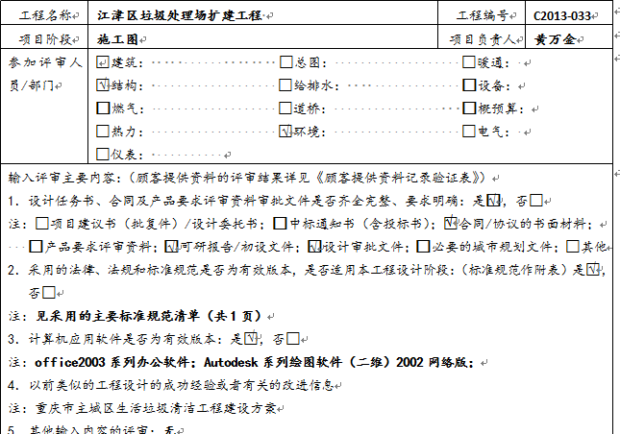

1. 流程说明：（无）
2. 报表样式：（无）

#### 设计提资

1. 功能说明：

设计提资：设计部人员编制，根据工艺、电气、土建专业编制对应的提资要求，明确资料接收人部门或人员并发起审批流程。相关支持性资料已附件形式进行上传。是否返提资为可选项。

* 基本信息

|  |  |  |  |  |
| --- | --- | --- | --- | --- |
|  | 字段信息 | 数据类型 | 录入方式 | 备注 |
| **基本信息** |  | | | |
|  | **单据编号** | 字符型 | 手动 | 可根据规则自动生成 |
| **单据标题** | 字符型 | 手动 | 可根据规则自动生成 |
| **审批状态** | 字符型 | 自动 | 根据审批流转自动更新 |
| **项目信息** | 字符型 | 选择弹框 | 信息来源项目 |
| **项目负责人** | 字符型 | 选择框 | 信息来源人员信息 |
| **项目号** | 字符型 | 选择框 | 信息来源项目编号申请 |
| **委托任务内容及要求** | 字符型 | 手动 |  |
| **返回内容及时间** | 字符型 | 手动 |  |
| **备注说明** | 字符串 | 手动 |  |
| **录入人** | 字符串 | 自动带出 |  |
| **录入时间** | 时间类型 | 自动带出 |  |
| 接收人明细 |  |  |  |  |
|  | **接收专业** | 字符串 | 手动 |  |
|  | **接收专业负责人** | 字符串 | 手动 |  |
|  | 备注 | 字符串 | 手动 |  |

* 表单样式

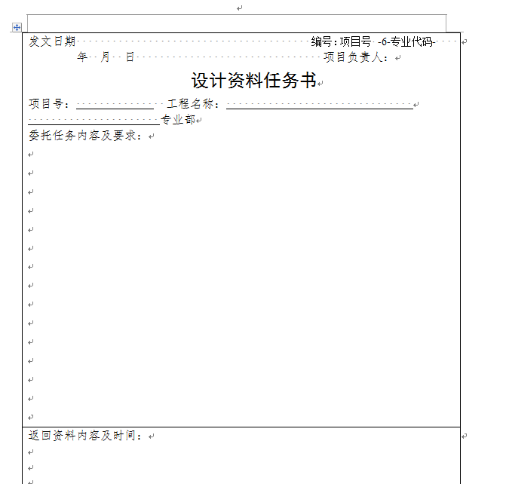

1. 流程说明：

|  |  |  |  |
| --- | --- | --- | --- |
| **流程图** | **角色/人员** | **节点权限** | **备注（条件规则等）** |
| 结束  反提资  结束  资料接收部门部长或设计部的接收人  审核人员  项目负责人  资料发出部门部长  设计人员 | 设计部全部职员 | 提交 | 工艺、电气、土建设计人员，明确资料接收部门或人员 |
| 设计部全部职员 | 审核 | 提审核意见给设计人员，设计人员修改后再提交审核 |
| 项目负责人 | 复核 | 项目负责人 |
| 设计部部长 | 审批 | 喻本宏 |
| 各部门部长/设计部接收人 | 审批 | 合同部、制造部等 |
| 结束 |  |  |
| 各部门设计部部长/设计部接收人 | 提资 | 被委托部门根据设计部的要求编制相应的设计成果（线下），编制完成后返回给设计部 |
| 项目负责人 | 接收 | 项目负责人接收资料 |

1. 报表样式：（无）

#### 提资接收单

1. 功能说明：

提资接收单，根据设计提资的内容及要求编制相应的设计成果，并将编制好的成果反馈给设计提资人，反馈至提资人的成果文件资料以附件形式进行上传。可线上发起审批流程。

* 基本信息

|  |  |  |  |  |
| --- | --- | --- | --- | --- |
|  | 字段信息 | 数据类型 | 录入方式 | 备注 |
| **基本信息** |  | | | |
|  | **单据编号** | 字符型 | 手动 | 可根据规则自动生成 |
| **单据标题** | 字符型 | 手动 | 可根据规则自动生成 |
| **审批状态** | 字符型 | 自动 | 根据审批流转自动更新 |
| **项目信息** | 字符型 | 选择弹框 | 信息来源项目 |
| **项目负责人** | 字符型 | 选择框 | 信息来源人员信息 |
| **项目号** | 字符型 | 选择框 | 信息来源项目编号申请 |
| **委托任务内容及要求** | 字符型 | 手动 |  |
| **返回内容及时间** | 字符型 | 手动 |  |
| **备注说明** | 字符串 | 手动 |  |
| **录入人** | 字符串 | 自动带出 |  |
| **录入时间** | 时间类型 | 自动带出 |  |
| 接收人明细 |  |  |  |  |
|  | **接收专业** | 字符串 | 手动 |  |
|  | **接收专业负责人** | 字符串 | 手动 |  |
|  | 备注 | 字符串 | 手动 |  |

* 表单样式

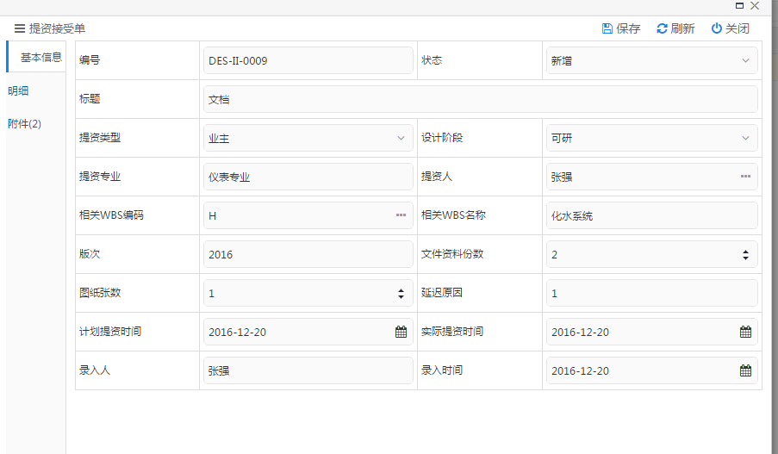

1. 流程说明：

|  |  |  |  |
| --- | --- | --- | --- |
| **流程图** | **角色/人员** | **节点权限** | **备注（条件规则等）** |
| 结束  反提资  结束  资料接收部门部长或设计部的接收人  审核人员  项目负责人  资料发出部门部长  设计人员 | 设计部全部职员 | 提交 | 工艺、电气、土建设计人员，明确资料接收部门或人员 |
| 设计部全部职员 | 审核 | 提审核意见给设计人员，设计人员修改后再提交审核 |
| 项目负责人 | 复核 | 项目负责人 |
| 设计部部长 | 审批 | 喻本宏 |
| 各部门部长/设计部接收人 | 审批 | 合同部、制造部等 |
| 结束 |  |  |
| 各部门设计部部长/设计部接收人 | 提资 | 被委托部门根据设计部的要求编制相应的设计成果（线下），编制完成后返回给设计部 |
| 项目负责人 | 接收 | 项目负责人接收资料 |

1. 报表样式：（无）

### 设计评审

#### 设计文件校审

1. 功能说明：

项目负责人收集提资接收反馈的文件进行整理，对设计质量、安全性能、经济合理性等对设计文件进行校审，可线上发起审批流程，相关支持性资料以附件形式进行上传。

* 基本信息

|  |  |  |  |  |
| --- | --- | --- | --- | --- |
|  | 字段信息 | 数据类型 | 录入方式 | 备注 |
| **基本信息** |  | | | |
|  | **单据编号** | 字符型 | 手动 | 可根据规则自动生成 |
| **单据标题** | 字符型 | 手动 | 可根据规则自动生成 |
| **审批状态** | 字符型 | 自动 | 根据审批流转自动更新 |
| **项目信息** | 字符型 | 选择弹框 | 信息来源项目 |
| **项目负责人** | 字符型 | 选择框 | 信息来源人员信息 |
| **项目号** | 字符型 | 选择框 | 信息来源项目编号申请 |
| **设计阶段** | 字符型 | 下拉框 | 信息来源基础数据（设计部提供具体设计阶段分类） |
| **备注说明** | 字符串 | 手动 |  |
| **存在问题及改进** | 字符串 | 手动 |  |
| **录入人** | 字符串 | 自动带出 |  |
| **录入时间** | 时间类型 | 自动带出 |  |

* 表单样式

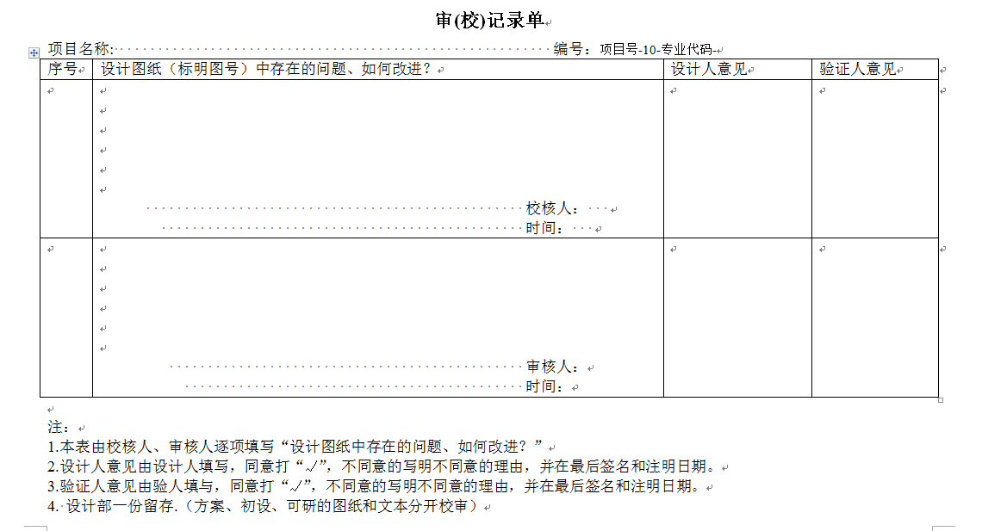

1. 流程说明：

|  |  |  |  |
| --- | --- | --- | --- |
| **流程图** | **角色/人员** | **节点权限** | **备注（条件规则等）** |
| 结束  设计部部长  审核人员  设计人员  校核人员 | 设计部全部职员 | 提交 | 工艺、电气、土建设计人员 |
| 设计部全部职员 | 校核 | 提校核意见给设计人员，设计人员修改后再提交校核 |
| 设计部工程师及以上职称职工 | 审核 | 提审核意见给设计人员，设计人员修改后再提交审核 |
| 设计部部长 | 审批 | 喻本宏 |
| 设计人员 | 接收并提交 | 接收最终成果  最终成果直接进入交付流程（可勾选提交给公司哪一个部门负责人）  初设和施工图可以选择进入会签流程 |
|  |  |  |

1. 报表样式：（待收集）

#### 技术文件会审

1. 功能说明：

技术文件会审。项目负责人收集整理设计成果，并发起会签审批确认，相关支持性文件以附件形式进行上传。

* 基本信息

|  |  |  |  |  |
| --- | --- | --- | --- | --- |
|  | 字段信息 | 数据类型 | 录入方式 | 备注 |
| **基本信息** |  | | | |
|  | **单据编号** | 字符型 | 手动 | 可根据规则自动生成 |
| **单据标题** | 字符型 | 手动 | 可根据规则自动生成 |
| **审批状态** | 字符型 | 自动 | 根据审批流转自动更新 |
| **项目信息** | 字符型 | 选择弹框 | 信息来源项目 |
| **项目负责人** | 字符型 | 选择框 | 信息来源人员信息 |
| **项目号** | 字符型 | 选择框 | 信息来源项目编号申请 |
| **设计阶段** | 字符型 | 下拉框 | 信息来源基础数据（设计部提供具体设计阶段分类） |
| **备注说明** | 字符串 | 手动 |  |
| **存在问题及改进** | 字符串 | 手动 |  |
| **录入人** | 字符串 | 自动带出 |  |
| **录入时间** | 时间类型 | 自动带出 |  |

* 表单样式

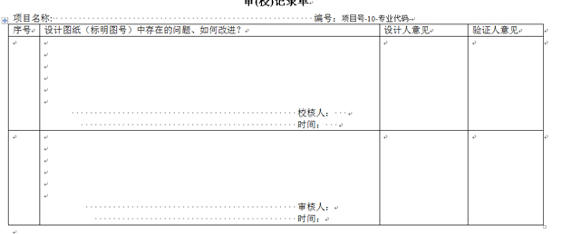

1. 流程说明：

|  |  |  |  |
| --- | --- | --- | --- |
| **流程图** | **角色/人员** | **节点权限** | **备注（条件规则等）** |
| 结束  设计部部长  项目负责人  会签人员 | 项目负责人 | 提交 | 提交设计成果，并规定会签的时间要求（默认3天，可自由设定） |
| 项目团队所有设计人/运行部部长/项目管理部部长/安环部部长 | 会签 | 所有接收人员可看到提资单、校审单和设计成果，在项目负责人规定的时间内提会签意见给设计人员，设计人员修改后再提交会签 |
| 设计部部长 | 审批 | 设计部部长 |
|  | 项目负责人 | 发布 | 发布部门可勾选 |

1. 报表样式：（无）

### 设计变更

#### 变更申请

1. 功能说明：

变更申请：因施工、设计错误或遗漏、现场实际情况等其他情况产生。

由项目管理部根据实际情况发起变更申请，经相关职能部门审批确认。可线上审批，相关支持性资料以附件形式上传。

投资估算3万（可经分管领导设定）以下，提交给设计部部长批准变更申请；

投资估算3万（可经分管领导设定）以上，经设计部部门负责人确定后，提交给设计部分管领导批准变更申请。

* 基本信息

|  |  |  |  |  |
| --- | --- | --- | --- | --- |
|  | 字段信息 | 数据类型 | 录入方式 | 备注 |
| **基本信息** |  | | | |
|  | **单据编号** | 字符型 | 手动 | 可根据规则自动生成 |
| **单据标题** | 字符型 | 手动 | 可根据规则自动生成 |
| **审批状态** | 字符型 | 自动 | 根据审批流转自动更新 |
| **项目名称** | 字符型 | 选择弹框 | 信息来源项目业务信息 |
| **项目编号** | 字符型 | 选择框 | 信息来源项目业务信息 |
| **变更类型** | 字符型 | 下拉框 | 信息来源基础数据。类型：变更、补充、作废 |
| **变更原因** | 字符型 | 下拉框 |  |
| **变更内容** | 字符串 | 手动 |  |
| **录入人** | 字符串 | 自动带出 |  |
| **录入时间** | 时间类型 | 自动带出 |  |

* 表单样式

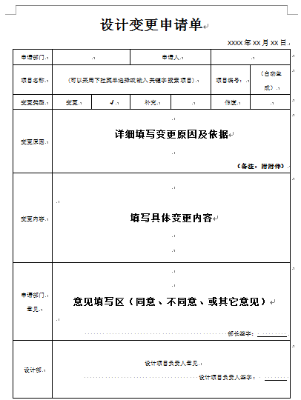

1. 流程说明：（待收集）

|  |  |  |  |
| --- | --- | --- | --- |
| **流程图** | **角色/人员** | **节点权限** | **备注（条件规则等）** |
| 结束  项目负责人  设计部分管领导  部门负责人  项目负责人  合同部  发起人  项目负责人 | 设计部部长/设计人员/项目管理部/制造部 | 提交 | 提交设计变更的申请和变更依据 |
| 项目负责人 | 接收 | 判断是否出设计变更  如果出设计变更，组织各专业设计人员进行工程量提资（方案深度） |
| 合同部部长 | 接收并反提资 | 合同部接收资料，并进行投资估算 |
| 项目负责人 | 审批 | 1）≤1万，直接执行，同意变更；  2）1万以上，提资给部门负责人（金额可调整） |
| 部门负责人 | 审批 | 1）≤3万，直接执行，同意变更；  2）3万以上，提资到分管领导（金额可调整） |
| 设计部分管领导 | 审批 | 1）≤x万，直接执行，同意变更；  2）x万以上，提资到办公会讨论（金额可调整） |
| 项目负责人 | 接收 | 收到审批结果，开展设计变更 |

1. 报表样式：

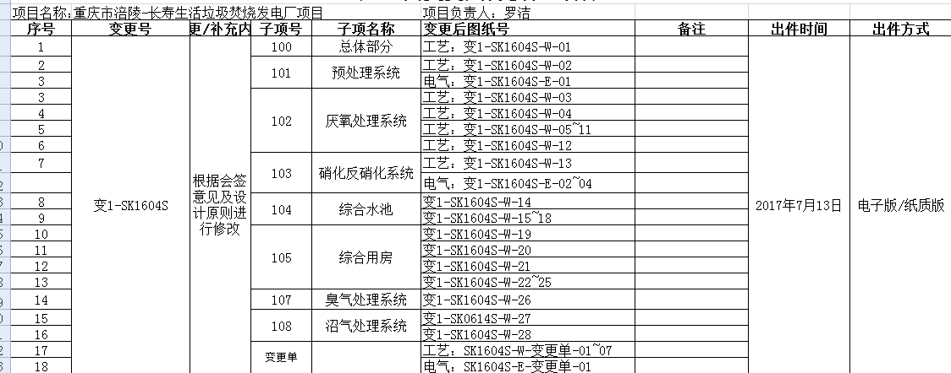

#### 变更台账

1. 功能说明：

变更台账：系统自动获取变更申请业务数据信息并进行统计汇总，可根据时间范围、金额、所属项目等等多条件进行查询，查询结果可导出EXCEL文件。

1. 报表样式：

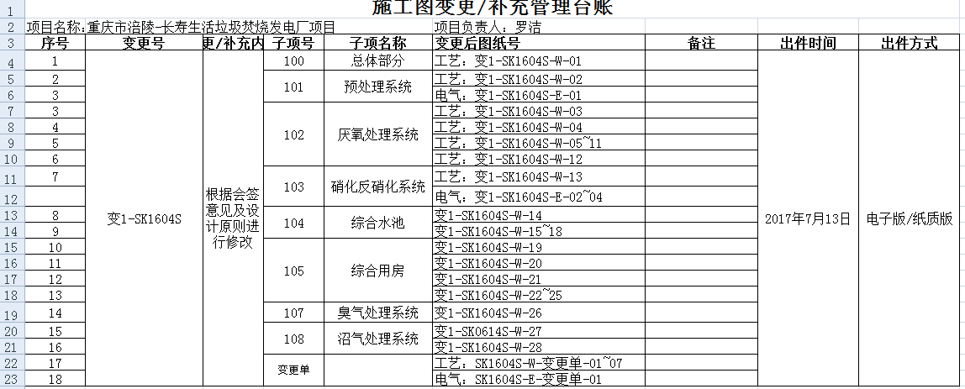

### 技术服务

#### 技术服务登记

1. 功能说明：

技术服务登记。项目管理部编制技术服务申请流转至设计部审批审批通过后至合同部核价，说明服务内容及服务时间周期等相关信息并发起审批流程，由具体服务部门审批确认。

* 基本信息

|  |  |  |  |  |
| --- | --- | --- | --- | --- |
|  | 字段信息 | 数据类型 | 录入方式 | 备注 |
| **基本信息** |  | | | |
|  | **单据编号** | 字符型 | 手动 | 可根据规则自动生成 |
| **单据标题** | 字符型 | 手动 | 可根据规则自动生成 |
| **审批状态** | 字符型 | 自动 | 根据审批流转自动更新 |
| **工程名称** | 字符型 | 选择弹框 | 信息来源项目 |
| **工程编号** | 字符型 | 选择框 | 信息来源项目编号申请 |
| **开始服务时间** | 时间类型 | 选择时间控件 |  |
|  | **结束服务时间** | 时间类型 | 选择时间控件 |  |
| **累计服务时间（天）** | 整型 | 自动 | 根据开始--结束时间自动计算天数 |
| **服务内容** | 字符型 | 手动 |  |
| **设计人驻场工作内容** | 字符型 | 手动 |  |
| **顾客评价** | 字符型 | 手动 |  |
| **录入人** | 字符串 | 自动带出 |  |
| **录入时间** | 时间类型 | 自动带出 |  |
| 人员明细 |  |  |  |  |
|  | **专业** | 字符型 | 选择框 | 信息来源专业基础数据 |
|  | **姓名** | 字符型 | 选择框 | 信息来源人员信息 |
|  | **备注** | 字符型 |  |  |

* 表单样式

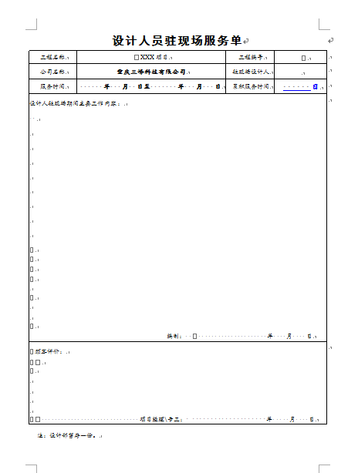

1. 流程说明：

|  |  |  |  |
| --- | --- | --- | --- |
| **流程图** | **角色/人员** | **节点权限** | **备注（条件规则等）** |
| 设计部部门负责人  项目经理  结束  项目负责人 | 项目部项目经理/公司其他人员 | 提交 | 提出现场服务需求 |
| 设计部项目负责人  项目部项目经理 | 审批 | 项目负责人决定是否去现场解决问题 |
| 设计部部门负责人  设计部项目负责人 | 审批 | 对项目负责人的决定进行审批 |
| 项目负责人 | 提交 | 组织各专业人员去现场服务，并填写现场技术服务 |
| 项目部项目经理 | 确认 | 填写服务评价 |
|  |  |  |

1. 报表样式：（待收集）

### 成品管理

#### 设计成品管理

1. 功能说明：

设计成果管理。根据设计部成品管理办法对设计成果进行归档管理，归档资料以附件形式进行上传，支持线上审批。系统自动生成归档清单（不包含附件）。

* 基本信息

|  |  |  |  |  |
| --- | --- | --- | --- | --- |
|  | 字段信息 | 数据类型 | 录入方式 | 备注 |
| **基本信息** |  | | | |
|  | **单据编号** | 字符型 | 手动 | 可根据规则自动生成 |
| **单据标题** | 字符型 | 手动 | 可根据规则自动生成 |
| **审批状态** | 字符型 | 自动 | 根据审批流转自动更新 |
| **工程名称** | 字符型 | 选择弹框 | 信息来源项目 |
| **工程编号** | 字符型 | 选择框 | 信息来源项目编号申请 |
| **备注说明** | 字符型 | 手动 |  |
| **录入人** | 字符串 | 自动带出 |  |
| **录入时间** | 时间类型 | 自动带出 |  |

* 表单样式

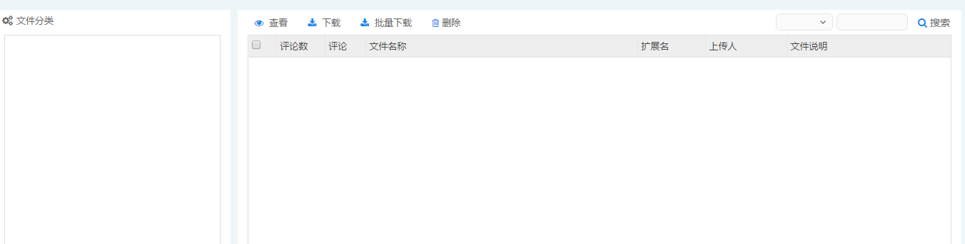

1. 流程说明：

|  |  |  |  |
| --- | --- | --- | --- |
| **流程图** | **角色/人员** | **节点权限** | **备注（条件规则等）** |
| 结束  设计部部长  设计人员  归档管理人员 | 设计部全部职员 | 提交 | 1、归档清单  2、附件 |
| 归档管理人员 | 审批 | 线下确认纸质归档文件；  线上提归档意见给设计人员，设计人员修改后再提交归档 |
| 设计部部长 | 审批 | 喻本宏 |

1. 报表样式：

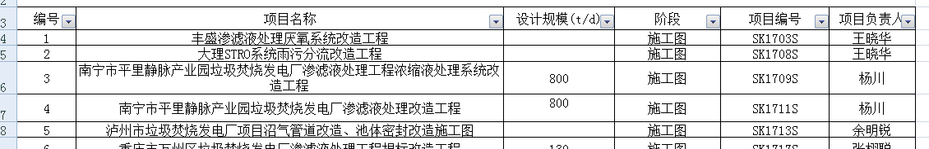

#### 发出设计成果

1. 功能说明：

发出设计成果。设计人员将经审核或会签合格的设计成果进行整理并提交，部门负责人审批确认后提交，成果文件以附件形式进行上传，可线上发起审批流。

* 基本信息

|  |  |  |  |  |
| --- | --- | --- | --- | --- |
|  | 字段信息 | 数据类型 | 录入方式 | 备注 |
| **基本信息** |  | | | |
|  | **单据编号** | 字符型 | 手动 | 可根据规则自动生成 |
| **单据标题** | 字符型 | 手动 | 可根据规则自动生成 |
| **审批状态** | 字符型 | 自动 | 根据审批流转自动更新 |
| **工程名称** | 字符型 | 选择弹框 | 信息来源项目 |
| **工程编号** | 字符型 | 选择框 | 信息来源项目编号申请 |
| **规划/方案设计/可研报告** | 整型 | 手动 | 单位：套 |
| **初步设计** | 整型 | 手动 | 单位：套 |
| **其他文件** | 整型 | 手动 | 单位：套 |
| **施工图纸** | 字符型 | 自动 | 单位：套，系统自动汇总图纸明细 |
| **录入人** | 字符串 | 自动带出 |  |
| **录入时间** | 时间类型 | 自动带出 |  |
| 图纸明细 |  |  |  |  |
|  | **分号/专业** | 字符型 | 选择框 | 信息来源专业基础数据 |
|  | **数量（套）** | 数值型 | 手动录入 |  |
|  | **备注** | 字符型 | 手动录入 |  |

* 表单样式

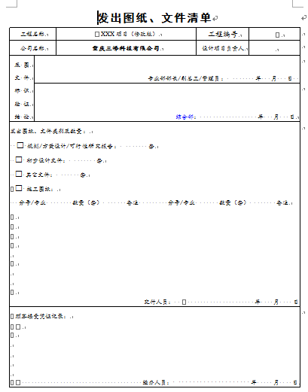

1. 流程说明：

|  |  |  |  |
| --- | --- | --- | --- |
| **流程图** | **角色/人员** | **节点权限** | **备注（条件规则等）** |
| 结束  接受部门  设计人员  部门负责人 | 设计人员 | 提交 | 经审核或会签合格的设计成果 |
| 部门负责人 | 审批 |  |
| 接收部门负责人 | 接收 |  |
|  |  |  |

1. 报表样式：（无）

### 项目设计总结

#### 项目设计总结

1. 功能说明：

项目设计总结。项目竣工后项目负责人发起项目总结任务，项目组设计人员提交项目总结并反馈，项目负责人进行汇总整理，由部门负责人审批确认，相关支持性文件以附件形式进行上传，可线上发起审批。

* 基本信息

|  |  |  |  |  |
| --- | --- | --- | --- | --- |
|  | 字段信息 | 数据类型 | 录入方式 | 备注 |
| **基本信息** |  | | | |
|  | **单据编号** | 字符型 | 手动 | 可根据规则自动生成 |
| **单据标题** | 字符型 | 手动 | 可根据规则自动生成 |
| **审批状态** | 字符型 | 自动 | 根据审批流转自动更新 |
| **工程名称** | 字符型 | 选择弹框 | 信息来源项目 |
| **工程编号** | 字符型 | 选择框 | 信息来源项目编号申请 |
| **规划/方案设计/可研报告** | 整型 | 手动 | 单位：套 |
| **初步设计** | 整型 | 手动 | 单位：套 |
| **其他文件** | 整型 | 手动 | 单位：套 |
| **施工图纸** | 字符型 | 自动 | 单位：套，系统自动汇总图纸明细 |
| **录入人** | 字符串 | 自动带出 |  |
| **录入时间** | 时间类型 | 自动带出 |  |
| 图纸明细 |  |  |  |  |
|  | **分号/专业** | 字符型 | 选择框 | 信息来源专业基础数据 |
|  | **数量（套）** | 数值型 | 手动录入 |  |
|  | **备注** | 字符型 | 手动录入 |  |

* 表单样式

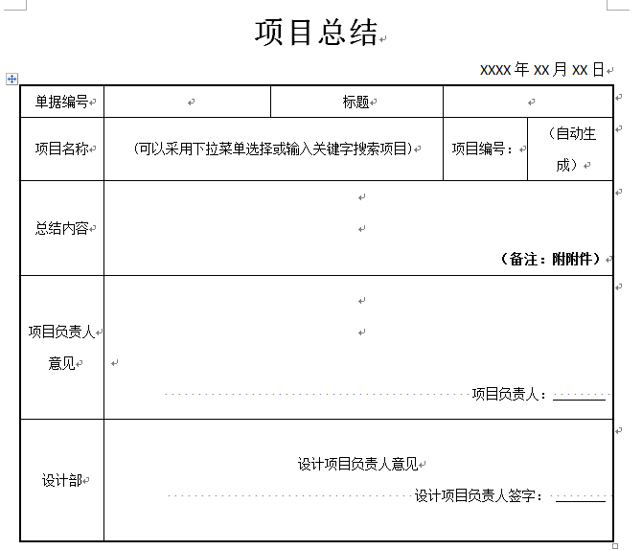

1. 流程说明：

|  |  |  |  |
| --- | --- | --- | --- |
| **流程图** | **角色/人员** | **节点权限** | **备注（条件规则等）** |
| 结束  项目负责人  项目负责人  项目组设计人员 | 项目负责人 | 提交 | 发起项目总结任务项目总结模板可下载（） |
| 项目组各设计人员 | 编写 | 工艺、电气、土建专业设计人员提交项目总结 |
| 项目负责人 | 汇总 |  |
| 部门负责人 | 审核 | 通知 |
| 分管领导 | 通知 |  |

1. 报表样式：（无）

### 知识共享文件管理

#### 知识文件共享管理

1. 功能说明：

企业进行阶段性的归总，提炼更多的知识精华，储备更多的培训和学习材料提供了很好的平台，而且企业知识管理可作为达成企业战略目标的一个核心支持工具。本表单分门别类的存储企业的知识信息，主要是以附件的形式进行存储方，用户可以进行筛选查找、下载、在线预览。

设计部文件分类：标准化设计文件、年度采购技术协议、设计原则、标准和规范、文献。

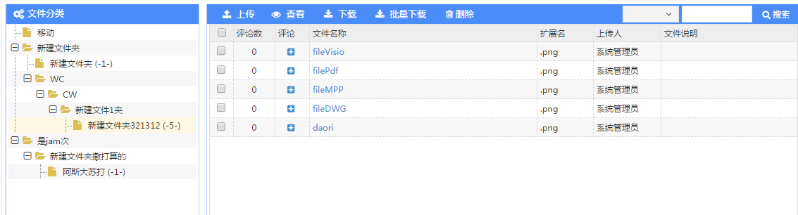

### 培训工作

#### 培训计划

1. 功能说明：

培训计划，按月填报。培训管理员按月填报次月培训计划，由部门负责人审批确认。相关支持性材料以附件形式进行上传，可线上审批。

* 基本信息

|  |  |  |  |  |
| --- | --- | --- | --- | --- |
|  | 字段信息 | 数据类型 | 录入方式 | 备注 |
| **基本信息** |  | | | |
|  | **单据编号** | 字符型 | 手动 | 可根据规则自动生成 |
| **单据标题** | 字符型 | 手动 | 可根据规则自动生成 |
| **审批状态** | 字符型 | 自动 | 根据审批流转自动更新 |
| **填报月份** | 时间类型 | 手动 |  |
| **备注说明** | 整型 | 手动 |  |
| **录入人** | 字符串 | 自动带出 |  |
| **录入时间** | 时间类型 | 自动带出 |  |
| 培训明细 |  |  |  |  |
|  | **讲师** | 字符型 | 选择框 | 信息来源人员信息 |
|  | **培训内容** | 字符型 | 手动录入 |  |
|  | **计划时间** | 时间类型 | 手动录入 |  |
|  | **实际时间** | 时间类型 | 自动 | 根据实际执行计划时间自动反馈 |

* 表单样式

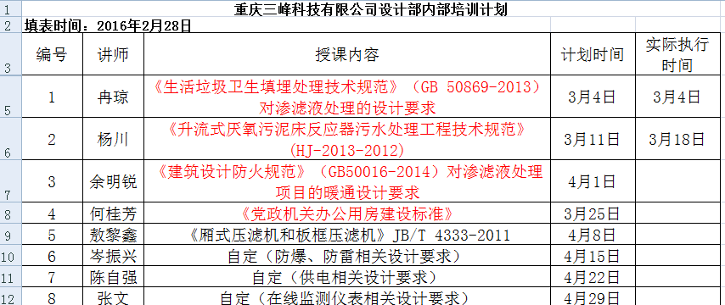

1. 流程说明：

|  |  |  |  |
| --- | --- | --- | --- |
| **流程图** | **角色/人员** | **节点权限** | **备注（条件规则等）** |
| 结束  项目负责人  部门负责人 | 培训管理员 | 提交 | 培训计划（按月报）**上传培训资料（试卷、签到表），填写成绩统计表** |
| 部门负责人 | 审批 |  |
| 培训讲师 | 接收通知 |  |
| 年底生成培训台账 |  |  |

#### 培训记录

1. 功能说明：

培训记录。根据培训管理员制定的培训计划有效的执行，记录培训参与人员、培训考核成绩，并反馈执行培训计划的实际执行时间。

* 基本信息

|  |  |  |  |  |
| --- | --- | --- | --- | --- |
|  | 字段信息 | 数据类型 | 录入方式 | 备注 |
| **基本信息** |  | | | |
|  | **单据编号** | 字符型 | 手动 | 可根据规则自动生成 |
| **单据标题** | 字符型 | 手动 | 可根据规则自动生成 |
| **审批状态** | 字符型 | 自动 | 根据审批流转自动更新 |
| **培训内容** | 字符型 | 选择框 | 信息来源培训计划 |
| **培训讲师** | 字符型 | 选择框 | 信息来源培训计划 |
| **培训计划时间** | 时间类型 | 自动 | 信息来源培训计划 |
| **执行培训时间** | 时间类型 | 手动 |  |
| **录入人** | 字符串 | 自动带出 |  |
| **录入时间** | 时间类型 | 自动带出 |  |
| 人员明细 |  |  |  |  |
|  | **参与人** | 字符型 | 选择框 | 信息来源人员信息 |
|  | **成绩** | 字符型 | 手动录入 |  |
|  | **备注** | 字符型 | 手动录入 |  |

* 表单样式

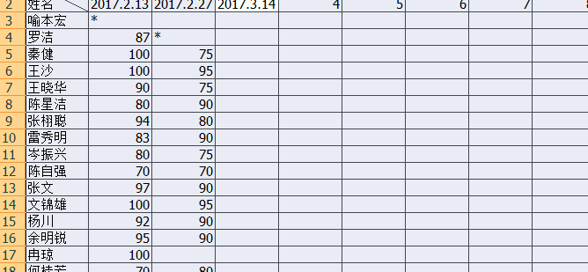

1. 流程说明：（无）
2. 报表样式：

见培训考核台账

#### 培训考核台账

1. 功能说明：

培训考核台账。系统自动获取培训计划、培训记录业务信息并自动汇总统计，可根据时间范围，培训讲师等进行查询，查询结果可导入EXCEL文件。

1. 报表样式：

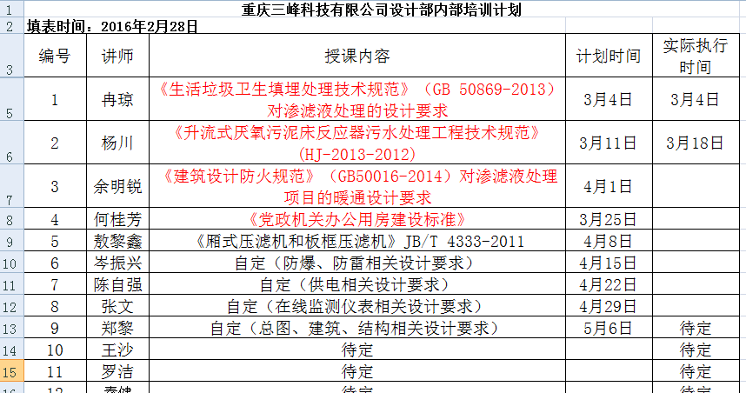

### 会议纪要

#### 会议纪要

1. 功能说明：

会议纪要。设计部内部会议纪要，设计部定时召开会议纪要，由会议纪要管理员对整个会议整体情况，会议内容，人员签到表等资料进行整理并录入系统并发起审批，有部门负责人审批确认，会议相关资料以附件形式进行上传。

* 基本信息

|  |  |  |  |  |
| --- | --- | --- | --- | --- |
|  | 字段信息 | 数据类型 | 录入方式 | 备注 |
| **基本信息** |  | | | |
|  | **单据编号** | 字符型 | 手动 | 可根据规则自动生成 |
| **单据标题** | 字符型 | 手动 | 可根据规则自动生成 |
| **审批状态** | 字符型 | 自动 | 根据审批流转自动更新 |
| **会议时间** | 时间类型 | 选择时间控件 |  |
| **会议内容** | 字符型 | 手动 |  |
| **会议地址** | 字符型 | 手动 |  |
| **主持人** | 字符型 | 选择框 | 信息来源人员信息 |
| **录入人** | 字符串 | 自动带出 |  |
| **录入时间** | 时间类型 | 自动带出 |  |
| 参与人员 |  |  |  |  |
|  | **参与人员** | 字符型 | 选择框 | 信息来源人员信息 |
|  | **工号** | 字符型 | 选择框 | 信息来源人员信息 |
|  | **备注** | 字符型 |  |  |

* 表单样式

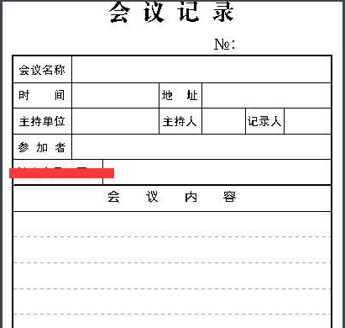

1. 流程说明：

|  |  |  |  |
| --- | --- | --- | --- |
| **流程图** | **角色/人员** | **节点权限** | **备注（条件规则等）** |
| 结束  会议纪要管理员  部门负责人 | 会议纪要管理员 | 提交 | 会议纪要附件上传 |
| 部门负责人 | 审批 |  |
| 设计部所有成员 | 通知 | 提醒功能 |

1. 报表样式：

### 数据库文件管理

#### 文献下载申请

1. 功能说明：

CNKI（中国知网）文献下载申请。设计人员编制文献申请，说明需要下载的资料内容及需要时间并提交，文献管理员接收后根据申请内容到特定的网站进行下载，下载后的资料以附件形式进行上传。审批确认后系统自动将上传的资料归档至知识共享“文献”分类下，方便后期查阅。

一次性可以提出多篇文献的下载申请。

* 基本信息

|  |  |  |  |  |
| --- | --- | --- | --- | --- |
|  | 字段信息 | 数据类型 | 录入方式 | 备注 |
| **基本信息** |  | | | |
|  | **单据编号** | 字符型 | 手动 | 可根据规则自动生成 |
| **单据标题** | 字符型 | 手动 | 可根据规则自动生成 |
| **审批状态** | 字符型 | 自动 | 根据审批流转自动更新 |
| **申请时间** | 时间类型 | 选择框 |  |
| **需要时间** | 时间类型 | 选择框 |  |
| **账户余额** | 数值型 | 手动 | 文献管理员录入 |
| **录入人** | 字符串 | 自动带出 |  |
| **录入时间** | 时间类型 | 自动带出 |  |
| 下载内容 |  |  |  |  |
|  | **内容标题** | 字符型 | 手动 |  |
|  | **知识共享是否存在** | 字符型 | 自动 | 系统自动联查知识共享“文献”分类 进行联查 |
|  | **备注** | 字符型 |  |  |

* 表单样式

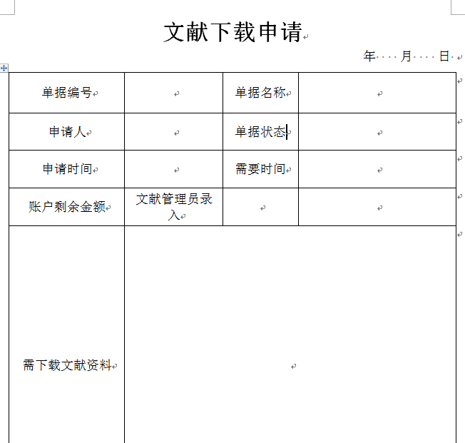

1. 流程说明：

|  |  |  |  |
| --- | --- | --- | --- |
| **流程图** | **角色/人员** | **节点权限** | **备注（条件规则等）** |
| 结束  设计部所有员工  设计部所有员工  数据库管理员 | 申请人 | 提交 | 填写文献下载申请单，如果服务器中没有重复名称的内容，则通过申请 |
| 数据库管理员 | 接收 | 线下登录CNKI，下载文献，并登记数据库账号的余额，并将文献上传服务器，反馈给申请人员 |
| 申请人 | 通知 |  |

1. 报表样式：（无）

### 科技管理

1. 功能说明：

科技管理。项目负责人编制科技申请，提交项目立项申请书、合同、工作计划和分工进行科技申请，由部门负责人申请确认，相关资料以附件形式进行上传，可线上发起审批。

* 基本信息

|  |  |  |  |  |
| --- | --- | --- | --- | --- |
|  | 字段信息 | 数据类型 | 录入方式 | 备注 |
| **基本信息** |  | | | |
|  | **单据编号** | 字符型 | 手动 | 可根据规则自动生成 |
| **单据标题** | 字符型 | 手动 | 可根据规则自动生成 |
| **审批状态** | 字符型 | 自动 | 根据审批流转自动更新 |
| **备注说明** | 时间类型 | 选择框 |  |
| **录入人** | 字符串 | 自动带出 |  |
| **录入时间** | 时间类型 | 自动带出 |  |
|  |  |  |  |  |
|  |  |  |  |  |

* 表单样式

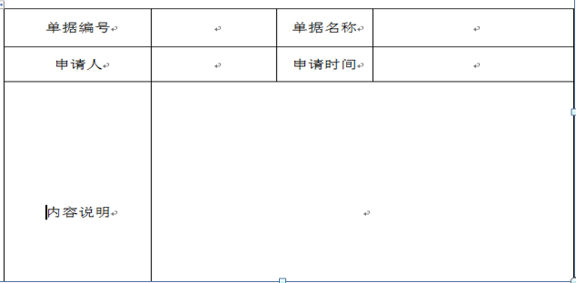

1. 流程说明：

|  |  |  |  |
| --- | --- | --- | --- |
| **流程图** | **角色/人员** | **节点权限** | **备注（条件规则等）** |
| 结束  部门负责人  项目负责人  项目负责人  部门负责人 | 项目负责人 | 提交 | 提交项目立项申请书、合同、工作计划和分工 |
| 部门负责人 | 审批 |  |
| 项目负责人 | 提交 | 科技研发的成果（附件） |
| 部门负责人 | 审批 |  |
| 市场部 | 通知 |  |

1. 报表样式：（无）

### 优秀设计评选

1. 功能说明：

优秀设计评选。为推动我公司技术进步，使设计水平和质量不断提高，鼓励创新，激发全公司设计人员设计创新的积极性，在设计中采用先进技术、施工图服务好、创造出高水平、高质量、综合效益好的优秀设计项目，并结合重庆市优秀设计评选工作的安排，特制定本办法。相关支持性资料以附件形式进行上传，可线上走审批流程。

评选前提条件：1、完成项目设计总结；

2、项目管理部的清水试车合格证已归档；

权限控制：各评分部门只能编辑及查看本部门评分，非本部门分数已“*”代替

* 基本信息

|  |  |  |  |  |
| --- | --- | --- | --- | --- |
|  | 字段信息 | 数据类型 | 录入方式 | 备注 |
| **基本信息** |  | | | |
|  | **单据编号** | 字符型 | 手动 | 可根据规则自动生成 |
| **单据标题** | 字符型 | 手动 | 可根据规则自动生成 |
| **审批状态** | 字符型 | 自动 | 根据审批流转自动更新 |
| **项目名称** | 时间类型 | 选择框 | 信息来源项目信息业务 |
| **项目编号** | 字符型 | 选择框 | 信息来源项目信息业务 |
| **项目负责人** | 字符型 | 选择框 | 信息来源人员信息业务 |
| **设计类别** | 字符型 | 下拉框 | 信息来源基础数据。类型：新建、改建、扩建 |
| **设计开始时间** | 时间类型 | 选择时间控件 |  |
| **设计结束时间** | 时间类型 | 选择时间控件 |  |
| **清水联动试车时间** | 时间类型 | 选择时间控件 |  |
| **验收时间** | 时间类型 | 选择时间控件 |  |
| **交付使用时间** | 时间类型 | 选择时间控件 |  |
| **验收部门** | 字符型 | 选择框 | 信息来源部门信息业务 |
| **项目模式** | 字符型 | 下拉框 | 信息来源基础数据，类型：EPC、BOT |
| **申报等级** | 字符型 | 手动录入 |  |
| **录入人** | 字符串 | 自动带出 |  |
| **录入时间** | 时间类型 | 自动带出 |  |
| 评分明细 |  |  |  |  |
|  | 评分项 | 字符型 | 手动录入 |  |
|  | 评分规则 | 字符型 | 手动录入 |  |
|  | 评分部门 | 字符型 | 选择框 | 信息来源部门信息业务 |
|  | 评分人 | 字符型 | 选择框 | 默认为部门负责人 |
|  | 满分 | 整型 | 手动录入 |  |
|  | 得分 | 整型 | 手动录入 |  |

* 表单样式

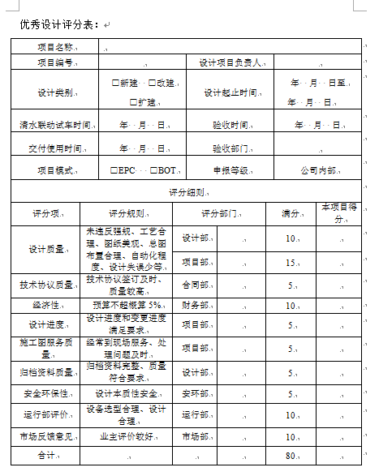

1. 流程说明：

|  |  |  |  |
| --- | --- | --- | --- |
| **流程图** | **角色/人员** | **节点权限** | **备注（条件规则等）** |
| 结束  分管领导  部门负责人  项目负责人  部门负责人 | 项目负责人项目 | 提交 | 优秀设计评选申请书，系统自动关联项目设计总结（前置条件）、项目管理部的清水试车合格证（前置条件） |
| 部门负责人 | 审批 |  |
| 评分人（部门负责人） | 评分 | 各自独立评分 |
| 部门负责人 | 自动汇总 | 可打印评分汇总表（按项目汇总） |
|  | 分管领导 | 通知 |  |

1. 报表样式：（无）

### 内部借用管理（电子、书籍）

1. 功能说明：

内部借用管理。为了更好的管理电子设备、书籍特制定的管理办法，便于对电子设备、书籍的动态进行跟踪查询。借用人提交借阅申请，由相应管理员进行审批确认。

* 基本信息

|  |  |  |  |  |
| --- | --- | --- | --- | --- |
|  | 字段信息 | 数据类型 | 录入方式 | 备注 |
| **基本信息** |  | | | |
|  | **单据编号** | 字符型 | 手动 | 可根据规则自动生成 |
| **单据标题** | 字符型 | 手动 | 可根据规则自动生成 |
| **审批状态** | 字符型 | 自动 | 根据审批流转自动更新 |
| **备注** | 字符型 | 选择框 | 信息来源人员信息业务 |
| **录入人** | 字符串 | 自动带出 |  |
| **录入时间** | 时间类型 | 自动带出 |  |
| 明细 |  |  |  |  |
|  | 书籍/电子编号 | 字符型 | 选择框 | 信息来源内部电子、设备管理信息业务 |
|  | 标准图集号 | 字符型 | 选择框 | 信息来源内部电子、设备管理信息业务 |
|  | 书名/设备 | 字符型 | 选择框 | 信息来源内部电子、设备管理信息业务 |
|  | 借阅/归还/检修 | 字符型 | 下拉框 |  |
|  | 借用人 |  |  |  |
|  | 确认人 |  |  |  |
|  | 借用时间 |  |  |  |
|  | 归还人 |  |  |  |
|  | 归还时间 |  |  |  |
|  | 确认人 |  |  |  |
|  | 备注 | 字符型 | 手动录入 |  |

* 表单样式

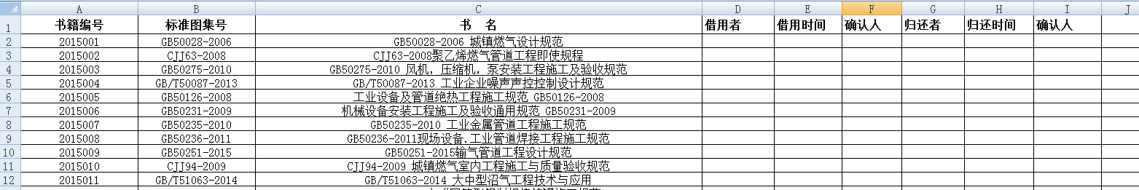

1. 流程说明：

|  |  |  |  |
| --- | --- | --- | --- |
| **流程图** | **角色/人员** | **节点权限** | **备注（条件规则等）** |
| 结束  借用人  电子/书籍管理人  借用人  电子/书籍管理人 | 借用人 | 提交 | 查阅可借用资源，提交借用申请。 |
| 电子/书籍管理人 | 审批 |  |
| 借用人 | 归还 |  |
| 电子/书籍管理人 | 接收 | 查看电子产品是否损坏，恢复借阅状态。 |
| 结束 |  |  |
| 管理员可以实现导入资源库 |  |  |

1. 报表样式：（无）

### 专利申请

1. 功能说明：

专利申请是获得[专利权](https://baike.baidu.com/item/%E4%B8%93%E5%88%A9%E6%9D%83)的必须程序。专利权的获得，要由[申请人](https://baike.baidu.com/item/%E7%94%B3%E8%AF%B7%E4%BA%BA)向国家专利机关提出申请，经国家专利机关批准并颁发证书

* 基本信息

|  |  |  |  |  |
| --- | --- | --- | --- | --- |
|  | 字段信息 | 数据类型 | 录入方式 | 备注 |
| **基本信息** |  | | | |
|  | **单据编号** | 字符型 | 手动 | 可根据规则自动生成 |
| **单据标题** | 字符型 | 手动 | 可根据规则自动生成 |
| **审批状态** | 字符型 | 自动 | 根据审批流转自动更新 |
| **拟申请专利名称** | 字符型 |  |  |
| **发明人** | 字符型 |  |  |
| **实施例** | 字符型 |  |  |
| **简要介绍** | 字符型 |  |  |
| **申请人** | 字符型 | 自动带出 |  |
| **申请部门** | 字符型 | 自动带出 |  |
| **申请时间** | 时间类型 | 自动带出 |  |

* 表单样式

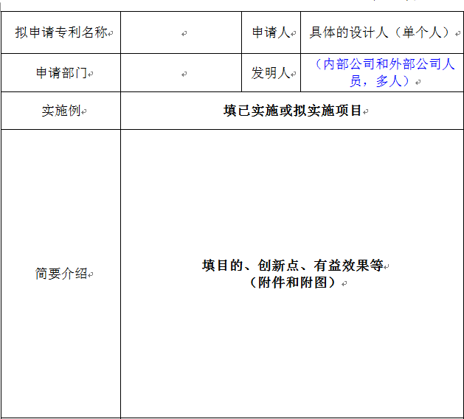

1. 流程说明：

|  |  |  |  |
| --- | --- | --- | --- |
| **流程图** | **角色/人员** | **节点权限** | **备注（条件规则等）** |
| 部门负责人  专利管理员  专利申请人  部门负责人  部门负责人  专利管理员  专利申请人  专利管理员 | 专利申请人 | 提交 | 填写申请表（专利名称、专利思路、专利申请团队人员），附件和附图 |
| 专利管理员 | 审核 |  |
| 部门负责人 | 审批 |  |
| 专利管理员 | 上报 | 线下：向集团汇报、签订合同 |
| 专利申请人 | 提交 | 专利编写管理（含校审）  提交专利初稿 |
| 部门负责人 | 审批 |  |
| 专利管理员 | 上报 | 1、线下：向集团提交专利初稿  2、取得专利权后上传专利最终版和专利授权书扫描件 |
| 部门负责人 | 通知 | 专利授权书取得后再通知 |

1. 报表样式：（无）

### 章印申请

**出图/文件盖章申请单**

|  |  |  |  |  |  |  |  |
| --- | --- | --- | --- | --- | --- | --- | --- |
| **出件时间** | **2015.02.04** | **项目**  **名称** | XXX项目（修改版） | | | **经办人** |  |
| **出件事项** | **项目编号：**  发出图纸、文件类别及数量：  □ 规划/方案设计/可行性研究报告： 套  □ 初步设计文件： 套  □ 其它文件：套  　□ 施工图纸： 12套  √ | | | | | | |
| **编制** | 项目负责人 | **审核** | 审核老师 | **批准** | 专业部部长 | **综合部** | 出图章管理人员 |

1. 流程说明：

|  |  |  |  |
| --- | --- | --- | --- |
| **流程图** | **角色/人员** | **节点权限** | **备注（条件规则等）** |
| 章印管理员  综合部  设计部部长  结束  项目负责人 | 设计部职员 | 提交 |  |
| 设计部部长 | 审核 |  |
| 章印管理员 | 审批 | **盖章** |
| 综合部 | 通知 |  |
| 结束 |  |  |
|  |  |  |